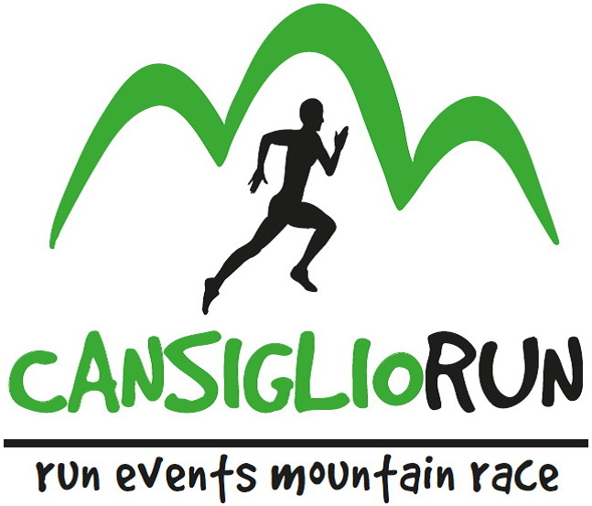
COMUNICATO STAMPA

ZORDAN E CUNICO CONQUISTANO LA CANSIGLIO RUN

Accoppiata vicentina sui 30,2 chilometri nel cuore dell’altopiano al confine tra le province di Treviso, Belluno e Pordenone. Allo stesso Zordan e a Silvia Serafini i titoli veneti assoluti di trail. Matteo Redolfi e Sara Cremonese vincono la 21 km. Oltre 5000 partecipanti nel complesso della quattro prove organizzate dal Running Team Conegliano

23 luglio 2017
Accoppiata vicentina nel cuore dell’altopiano. Andrea Zordan e Maurizia Cunico hanno vinto la gara sui 30,2 km che oggi, per la prima volta, ha arricchito il cartellone della Cansiglio Run, assegnando i titoli veneti assoluti e master di trail. Zordan, 33enne di Chiampo, tesserato per l’Atletica Vicentina, è giunto al traguardo in 1h57’12”, staccando di quasi sei minuti il veneziano della Dolomiti Belluno, Filippo Barizza (2h03’08”). Terzo, in 2h08’03”, il friulano Giovanni Iommi (Gp Livenza). “Ho sofferto sulla prima salita, arrivata dopo pochi chilometri – ha detto Zordan - ma mi sono ripreso quasi subito e al 12° chilometro ho staccato tutti. Una gara bellissima, su un percorso straordinario: il Cansiglio è stata una bellissima scoperta”. Per lui anche il titolo regionale assoluto di trail. Monologo pure al femminile grazie alla bella prova di Maurizia Cunico, arrivata al traguardo in 2h17’21”. La Cunico, vicentina di Thiene, in forza ad una società piemontese, l’Atletica Palzola, è soprattutto una specialista delle corse su strada (maratone in primis), ma si è ben destreggiata anche sui saliscendi e sullo sterrato del Cansiglio. Argento per la trevigiana Silvia Serafini (Tornado Team) che, con il secondo posto in 2h20’40”, si è pure aggiudicata il titolo veneto assoluto di trail. Bronzo, in 2h23’35”, per Anna Zilio (Vicenza Marathon). Il pordenonese Matteo Redolfi (Atletica Aviano) e la trevigiana Sara Cremonese (Atl. Mogliano) hanno vinto la gara sui 21 chilometri. Ben 5.200 gli iscritti nel complesso delle quattro prove (30,2, 21, 12,1 e 4,5 chilometri). Una grande festa del running, che ha coinvolto tantissimi appassionati, richiamati in Cansiglio dalla possibilità di correre in un ambiente naturale e di grande fascino. Applausi anche alla società organizzatrice, il Running Team Conegliano, che quest’anno ha parzialmente modificato i percorsi di gara, collocati all’incrocio tra le province di Treviso, Belluno e Pordenone, incontrando il favore dei runners. Con queste premesse, la Cansiglio Run non può che crescere. Appuntamento al 2018.

CLASSIFICHE. Uomini (30,2 km): 1. Andrea Zordan (Atl. Vicentina) 1h57’12”, 2. Filippo Barizza (Atl. Dolomiti) 2h03’08”, 3. Giovanni Iommi (Gp Livenza) 2h08’03”, 4. Silvano Frattino (Montanaia Racing) 2h12’51”, 5. Gianni Zuodar 2h13’11”, 6. Denis Mariotto (Atl. Santa Lucia di Piave) 2h14’49”, 7. Giacomo Falcier (Aggredire) 2h16’40”, 8. Giorgio Vanzetto (Amatori Atl. Chirignago) 2h19’24”, 9. Fabio Sarto (Gp Avis Taglio di Po) 2h20’11”, 10. Andrea Mardegan (Atl. Quinto Mastella) 2h20’22”. Campionato regionale. Assoluto: 1. Andrea Zordan (Atl. Vicentina) 1h57’12”. Master. SM35: 1. Filippo Barizza (Atl. Dolomiti) 2h03’08”. SM40: 1. Denis Mariotto (Atl. Santa Lucia di Piave) 2h14’49”. SM45: 1. Claudio Negri (Essetre Running) 2h39’07”. SM50: 1. Davide Penzo (Running Club Venezia) 2h28’53”. SM55: 1. Danilo De Conti (Gs Mercuryus) 2h31’02”. SM60: 1. Leandro Girotto (Asd Corritreviso) 2h45’50”. SM65: 1. Maurizio Bortoluzzi (Sc Alpago) 2h29’36”.

Donne (30,2 km): 1. Maurizia Cunico (Atl. Palzola) 2h17’21”, 2. Silvia Serafini (Tornado Team) 2h20’40”, 3. Anna Zilio (Vicenza Marathon) 2h23’35”, 4. Fabiola Giudici (Athletic Club Apicilia) 2h28’54”, 5. Chiara Marcato (Lib. Sanp) 2h36’18”, 6. Roberta Balcon (Gs La Piave 2000) 2h37’00”, 7. Alionka Kornjienko (Atl. Buja) 2h37’58”, 8. Gioia Scarpa (Biotekna Marcon) 2h38’58”, 9. Silvia Bazzana (Asd Fo’ di Pe) 2h48’57”, 10. Monica Breda (Pol. Joy Club Fuel to Run) 2h51’19”. Campionato regionale. Assoluto: 1. Silvia Serafini (Tornado Team) 2h20’40”. Master. SF35: Chiara Marcato (Lib. Sanp) 2h36’18”. SF40: 1. Roberta Balcon (Gs La Piave 2000 BL) 2h37’00”. SF45: 1. Gioia Scarpa (Atl. Biotekna Marcon) 2h38’58”. SF50: 1. Maria Michelis (Amici di Lutrano TV) 2h58’27”. SF55: 1. Vally Finotto (Brema Running Team) 2h58’35”. SF60: 1. Michela Maso (Scuola di Maratona Vittorio Veneto) 3h17’05”.

Uomini (21 KM): 1. Matteo Redolfi (Atl. Aviano) 1h29’58”, 2. Andrea De Martin 1h31’29”, 3. Claudio Cavalli (VVF Venezia) 1h33’41”, 4. Michael Frank (LCA Hochschwab) 1h36’30”, 5. Christian Strazzullo 1h36’55”, 6. Andrea Manzo 1h37’05”, 7. Filippo Dabalà (Running Team Mestre) 1h37’10”, 8. Daris Citron 1h37’12”, 9. Enrico Bertoni 1h37’40”, 10. Luigi Corrocher (Running Team San Fior) 1h37’54”.

Donne (21 KM): 1. Sara Cremonese (Atl. Mogliano) 1h42’23”, 2. Marta Santamaria (Atl. Brugnera Friulintagli) 1h43’59”, 3. Augusta Serci (Atl. Mogliano) 1h47’24”, 4. Ilaria Gurini (Essetre Running) 1h50’52”, 5. Anna Gratton (Atl. Leone San Marco) 1h53’02”, 6. Eszter Koren 1h54’50”, 7. Monica Bortoluzzi (Sc Alpago) 1h55’02”, 8. Michaela Bortoluzzi (Sc Alpago) 1h55’02”, 9. Lorena Antonietta Di Vito 1h55’47”, 10. Irene Palazzi (Atl. San Martino Coop Casarsa) 1h57’16”.

In allegato, foto della manifestazione.

CANSIGLIO RUN
Ufficio stampa
Mauro Ferraro
T. +39 338 2103931
www.cansiglio.run

